ТУРИСТСКИЙ ПАСПОРТ МУНИЦИПАЛЬНОГО ОБРАЗОВАНИЯ «БАЙ-ТАЙГИНСКИЙ КОЖУУН РЕСПУБЛИКИ ТЫВА»

ОГЛАВЛЕНИЕ
Унифицированный туристский паспорт……………………………………….....................3
- Общие сведения о районе………………………………………………..........................3
  - . Общая информация…………………………………………………….....................4
    - Перспективные и приоритетные виды туризма…………………………….5
    - Органывласти в сфере туризма…………………………………....................7
    - Законодательство……………………………………………………………...7
  - . Продвижение района………………………………………………………………..7
1.2.1. Символика и бренды………………………………………………...................7
1.2.2. Сувенирная продукция……………………………………………...................8
1.2.3. Выставочная деятельность…………………………………………………….9
1.2.4. Программы продвижения туров……………………………………………...10
1.2.5. Рекламные материалы о районе………………………………………………10
1.3. Транспортная инфраструктура…………………………………………………………10
1.4. Экскурсии……………………………………………………………………..................11
1.5. Экскурсоводы……………………………………………………………………………11
1.6. Туристско-значимые события…………………………………………………………..12
1.7. Еда………………………………………………………………………………………...13
2. Инфраструктура туризма………………………………………………………………….15
2.1. Общее описание инфраструктуры туризма……………………………………………15
2.1.1 Обобщенные данные…………………………………………………………………..15
2.1.2. Сведения об объектах туристской инфраструктуры………………………………..15
3. Туристско-информационные центры……………………………………………………16

УНИФИЦИРОВАННЫЙ ТУРИСТСКИЙ ПАСПОРТ
МУНИЦИПАЛЬНОГО ОБРАЗОВАНИЯ
«БАЙ-ТАЙГИНСКИЙ КОЖУУН РЕСПУБЛИКИ ТЫВА»

- Общие сведения о районе
Флаг и герб Бай-Тайгинского кожууна
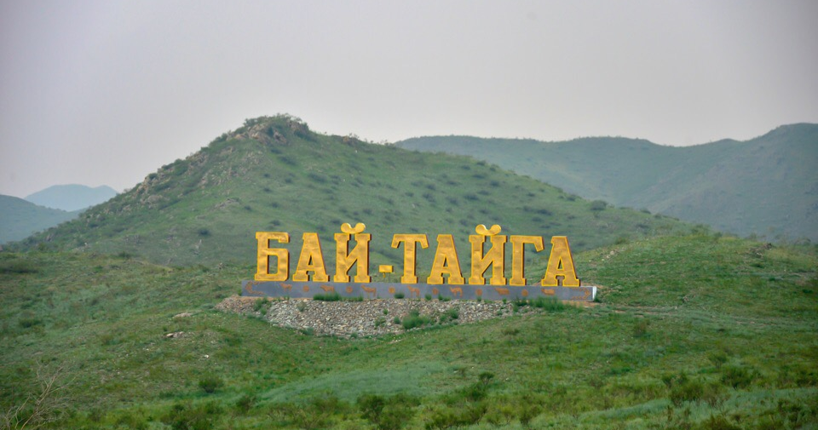
Страна: Российская Федерация
Регион: Сибирский Федеральный округ
Субъект: Республика Тыва
Автомобильный номер региона: 17
Наименование муниципального образования: Бай-Тайгинский кожуун
Административный центр: с. Тээли
Население: 10528 человек (2018 г.)
- Общие сведения о районе
  - Общая информация
Бай-Тайгинский район (на тув. языке Бай-Тайга кожуун) — административно-территориальная единица и муниципальное образование (муниципальный район) в составе Республики Тыва Российской Федерации. Административный центр – село Тээли. В районе 7 населенных пунктов:
№ | Населенный пункт (село) | Численность населения (чел.)
1 | Бай-Тал | 1828
2 | Кара-Хол | 1342
3 | Кызыл-Даг | 790
4 | Тээли | 3192
5 | Хемчик | 830
6 | Шуй | 1825
7 | Ээр-Хавак | 721
 | Итого | 10528

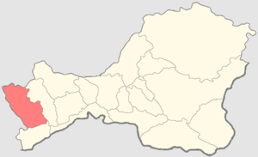
Бай-Тайгинский район – удивительно живописное и уникальное место на западе Республики Тыва. Граничит: на севере – с Республикой Хакасией, на западе – с Республикой Алтай, на юге – с Монгун-Тайгинским кожууном и на востоке – с Барун-Хемчикским кожууном. Район находится на территории горного массива Бай-Тайга, откуда и получила своё название.
На территории района ещё в античную эпоху кочевали скотоводы индоевропейского происхождения, родственные скифам. После них в регионе появились тюркские племена. В средневековые времена земли района входили в состав Тюркского, а затем Уйгурского каганатов. Уйгуров в IX веке вытеснили енисейские киргизы, основавшие свой каганат. Впоследствии он входил с состав Монгольской империи, Северного Юань, Джунгарского ханства.
До присоединения к России этот край был частью китайской империи Цин (с 1758 года). В 1912 тувинские земли перешли в Российскую империю как Урянхайский край. После революции была основана Тувинская Народная Республика (Тува) – мало кем признанное государство, просуществовавшее до 1944 года. Прообразом Бай-Тайгинского района стал Бай-Тайгинскийкожуун, образованный в 1941 году. В 1944 году Тува присоединена к СССР, в составе которого и сложилась нынешняя административно-территориальная система.
Основное производственное направление района - сельское хозяйство, с преобладанием овцеводства. Из-за очень низкого содержания гумуса в почве, несмотря на благоприятные климатические условия для выращивания сельскохозяйственных культур, кожуун относится к зоне рискованного земледелия.
Бай-Тайга обозначает «большая тайга». Такое же название имеет горный регион, в котором раскинулся район. Лесов здесь хватает, но они, в основном, занимают ущелья и долины рек. Бай-Тайга является частью Алашского плато горной системы Западный Саян. Высочайшая его точка также называется Бай-Тайга (3128 метров). Кроме тайги в районе широко распространена высокогорная тундра. Это край с суровыми климатическими условиями, потому он и приравнен к районам Крайнего Севера.
На западе водоразделом и естественной границей района служит гребень Шапшальского хребта, с которого на восток стекает, образуя ущелья, много рек. Большая часть водоёмов лежит в верховьях бассейна Енисея. Крупнейшая река – Хемчик. На востоке района, вырываясь на равнинную котловину, она используется для орошения и водоснабжения. Только там находятся пригодные для землепашества территории. Впрочем, основу экономики составляет животноводство.

    - Перспективные и приоритетные виды туризма
На территории района имеются широкие возможности для развития многих видов туризма: лечебно-оздоровительный, культурно-познавательный, охотничье-рыболовный туризм, горный (альпинизм), экологический, сельский (агротуризм), конный, паломнический.
Лечебно-оздоровительный туризм.
Бай-Тайгинский кожуун богат природными минеральными источниками, на территории которого насчитывается около 20 выявленных источников. Самыми популярными и обустроенными среди туристов и местного населения являются аржааны Шивилиг и Бел. Даже 2-3-дневное посещение этих источников исключительно благотворно влияет на общее самочувствие и ради этого эффекта многие устремляются к ним. Однако степень комфортности очень разная. Есть дикие источники, куда в основном едут туристы, любящие «дикий» отдых, для них достаточно иметь при себе палатку, спальный мешок, котелок для еды и запас продуктов. К таким аржаанам относятся Дустуг-Хем, Чангыс-Терек Кара-Дыт, Чангыс-Терек, Шындазын, Чараш-Даш, Элезинниг-Хову, Кара-Суг.

Горный туризм
Одним из перспективных направлений развития туризма является горный вид туризма (альпинизм), так на территории Бай-Тайгинскогокожууна расположены высокие горные вершины Тувы: Горный массив гора Бай-Тайга, Шапшалский хребет, горы Мунхулик, Уш-Монгулек, Ак-Оюк.
На территории кожууна проводятся ежегодные мероприятия Республиканский горный фестиваль (Всетувинская альпиниада) в селе Шуй с восхождением на гору Мунхулик, республиканская туриада школьников по Шапшальскому хребту, освящение оваа горы Бай-Тайга.
Охотничье-рыболовный
Природа Бай-Тайгинского кожууна имеет все необходимые условия для охоты и рыбной ловли: богатая дичью тайга и горы, многоводные реки Хечик, Алаш, Ак-Хем и Барлык, озера Кара-Хол, Даштыг-Хол и Кастыг-Хол, изобилующие рыбой и прочей живностью. Охота и рыбалка особо популярны для жителей крупных городов и иностранных туристов. Для них это не только возможность общения с природой, но и символ удачи.

Экологический туризм
Отрешиться от цивилизации туристам помогает экотуризм. Наиболее популярны походы по Убсунурской котловине, которая считается биосферным заповедником, охраняемым государством, также по природному парку «Тыва» (кластерный участок Шуйский), в которую территория Бай-Тайгинского кожууна тоже входит.

Сельский туризм
В Бай-Тайгинском кожууне есть все ресурсы для развития сельского туризма, так как сельское хозяйство кожууна является основой экономики. В плане мероприятий по развитию туризма в Бай-Тайгинском кожууне предусмотрено создание образцового стойбища, которое будет принимать туристов. Также участники губернаторского проекта «Кыштаг для молодой семьи» принимают туристов в своих стойбищах.

Культурно-познавательный туризм
На территории Бай-Тайгинского кожууна расположены 162 объектов культурного наследия федерального значения, 4 объекта культурного наследия регионального значения, 2 памятника природы регионального значения: озеро Кара-Хол и Бай-Талские природные источники (Шивилиг), для развития культурно-познавательного туризма.

Конный туризм
В Бай-Тайгинском кожууне есть самые благоприятные условия для развития конного туризма. Однако из-за трудностей содержания табуна специально обученных лошадей и инструкторов, этот вид туризма развит слабо. Но туристы могут взять у любого чабана лошадь напрокат и насладиться прогулкой верхом на территориях аржаанов Шивилиг и Дустуг-Хем.

Паломнический туризм
Ежегодно в конце мая – начале июня проводится освящение Оваа горы Бай-Тайга, на которую собираются паломники со всей республики с участием Главы Республики Ш.В. Кара-оола. Общее число паломников превышает 4000 человек. На подножье горы Бай-Тайга расположена долина Кооп-Соок (Долина костей), которая является оплотом буддийской веры. Когда-то там находился один из главных буддийских храмов республики, сожжённый в годы репрессии. В настоящее время на территории храма построен новый буддийский храм, но основы сожженного храма остались там же.
В начале июня среди аймаков и родоплеменных групп, ежегодно проводятся освящения различных истоков рек, мест сил, что привлекает жителей других кожуунов всей республики.

1.1.2. Органы власти в сфере туризма
Администрация муниципального района «Бай-Тайгинский кожуун Республики Тыва».
1.2. Продвижение района
1.2.1. Символика и бренды
Герб Бай-Тайгинского района состоит из изображения всадницы на лошади белого цвета, неповторимого узора – олчей-удазын и горы с ледниками. Ниже всадницы лента белого цвета с надписью «Бай-Тайга».
На лошади всадница – хозяйка горы Бай – Тайга, хранительница всей Тувы. Из народных сказаний, камланий шаманов и из рассказов лам, побывавших в состоянии нирваны, хозяйка горы Бай-Тайга появляется на белом коне среди туч на небе. Всадница одета в национальный костюм и национальный головной убор, которые носили далекие предки тувинцев. Не случайно она на коне.
Жизнь тувинца-кочевника немыслима без него. Конь давал высококалорийную пищу – мясо и кумыс: одежду, обувь, веревки, арканы, нити; служил основным транспортным средством, в случае военных столкновений был боевым другом своего хозяина. Изображение горы с ледниками символизирует горный пик Бай-Тайги с вечной мерзлотой. Издавна Бай-Тайга славится великими мастерами декоративно-прикладного и камнерезного искусства, поэтому на гербе изображены неповторимый узор – «олчей удазын «узел счастья». Автор герба – художник Биче-оол Салчакович Майны, преподаватель Кызыл-Мажалыкской детской школы искусств, уроженец села Шуй Бай-Тайгинского кожууна член Союза художников России, заслуженный работник культуры Республики Тыва.
Самым знаменитым брендом Бай-Тайгинского кожууна является камнерезное искусство, которое популярно во всем мире. Бай-Тайга ассоциируется с агальматолитом и мастерами-камнерезами. Село Кызыл-Даг – деревня мастеров-камнерезов, а гора Сарыг-Хая – месторождение агальматолита.

1.2.2. Сувенирная продукция
Сувенирной продукцией в Бай-Тайгинском кожууне занимаются местные мастера и предприниматели. Большинство мастеров специализируются на таких продукциях, как сувениры и изделия из агальматолита (различные фигурки животных, людей), дерева (деспи, сундук, бала-согааш, тос-карак), на украшениях ручной работы и традиционной национальной одежде, изготовлениях из кожи, войлока, шерсти, а также на открытках и календарях.
Многие изделия приобретают с каждым годом новый облик, при этом сохраняя тувинские традиции с древних времен, которые также удивляют и привлекают внимание приезжих гостей и туристов к традициям и обычаям Тувы.
Сувенирную продукцию можно приобрести в Доме ремесел и туризма Бай-Тайгинского кожууна, магазине «Олчей» с. Тээли, а также на различных выставках.
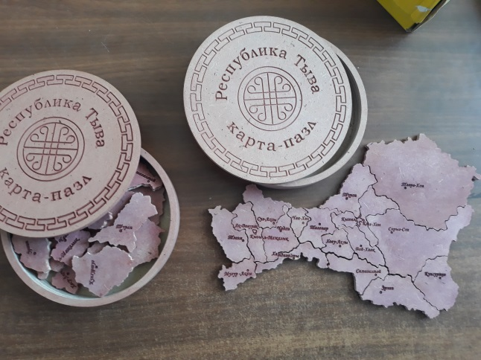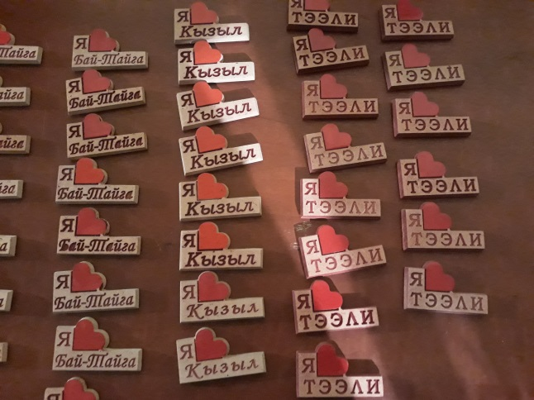
Сувениры из дерева мастера Чанзан А.С.
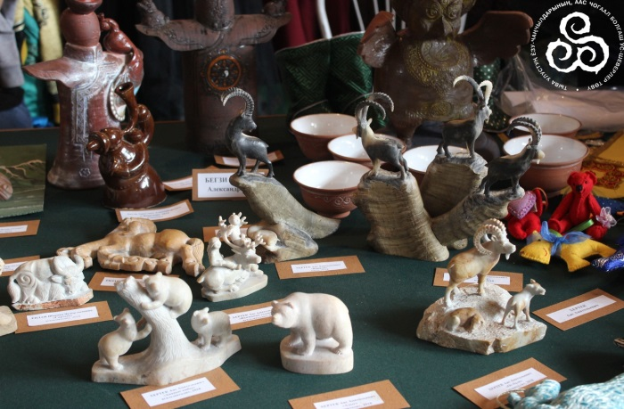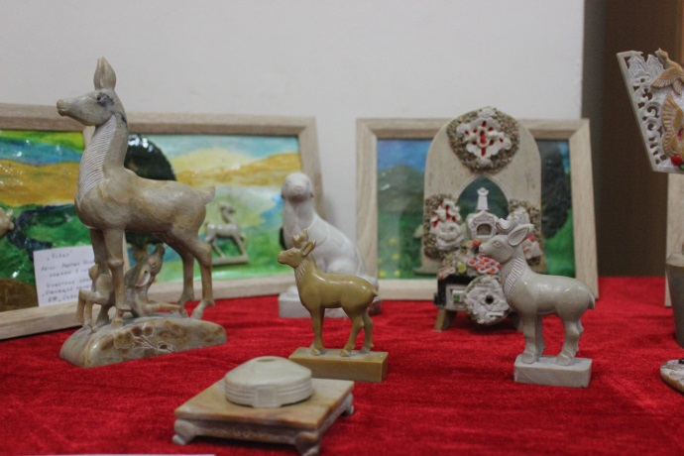
Сувениры из агальматолита местных мастеров

1.2.3. Выставочная деятельность
Выставочная деятельность – это важнейший инструмент, который позволяет компаниям продвигать свою продукцию на рынке, поддерживать деловое общение с партнерами, быть в курсе новейших тенденций в туристической отрасли.
Выставочной деятельностью в Бай-Тайгинком кожууне занимаются Управление культуры и отдел экономики и проектного управления администрации Бай-Тайгинского кожууна. На выставках представляются продукции местных предпринимателей, сувенирная продукция местных мастеров. Одной из главных площадок представления сувенирной продукции в кожууне является площадка Республиканской выставки-ярмарки изделий мастеров декоративно-прикладного искусства «Монгун кержек», организуемая Управлением культуры Бай-Тайгинского кожууна и Центром развития тувинской традиционной культуры и ремесел Республики Тыва. Цель проекта заключается в поддержке мастеров и привлечении мастеров народно-художественного промысла для расширения разнообразия местной сувенирной продукции и изделий ручной работы. Данная выставка впервые была организована в 2018 году в селе Кызыл-Даг и решено проводить ее ежегодно. На выставке участвует более 70 мастеров.

1.2.4. Программы продвижения туров
Для продвижения туристских ресурсов и туров используются каналы продвижения в сети Интернет: разработан раздел «Туризм» на сайте администрации Бай-Тайгинского кожууна, также созданы страницы в социальных сетях Вконтакте, Instagram «Bai-Taiga Travel».
В целях оказания поддержки и содействия индивидуальным предпринимателям, осуществляющим туристскую деятельность, администрация Бай-Тайгинского кожууна оказывает помощь в развитии туризма, осуществляет работу по благоустройству и развитию туристской инфраструктуры туристско-рекреационных зон.

1.2.5. Рекламные материалы о районе
Управлением культуры и Туристско-информационным центром Бай-Тайгинского кожууна разработаны и выпущены рекламные материалы о Бай-Тайгинском кожууне: туристская карта кожууна, буклеты и брошюры о туристских ресурсах кожууна. Данные материалы можно найти в Туристско-информационном центре Бай-Тайгинского кожууна по адресу село Тээли, ул. Комсомольская 22 (здание Кожуунной библиотеки), а также в туристских выставках, проводимых в Республике.

  - Транспортная инфраструктура
Транспорт является одной из ключевых составляющих развития туризма. Устойчивое развитие туристского района во многом определяется развитием транспортной системы.
Транспортно-экономические связи кожууна с другими районами Республики и регионами России осуществляются автомобильным транспортом.
В административный центр района село Тээли из Кызыла регулярно выполняются частные пассажироперевозки на маршрутных такси. Стоимость такси 700 рублей. Протяженность 350 км. (4 ч примерно).
Также можно добраться из города Абакан до Тээли по автомобильной дороге регионального значения «Абакан - Ак-Довурак». Протяженность составит около 465 км. Данная автодорога является главной транспортной артерией, связывающей западную часть региона с Республикой Хакасией.
Расстояние от Кызыла до Москвы – 5018 км.
  - Экскурсии
Туристские маршруты и экскурсии можно составить из часто посещаемых мест кожууна, начиная с «ворот» в Бай-Тайгинский кожуун – перевала «Бурганныг-Арт», моста реки Хемчик, достопримечательностей села Тээли – скульптурного комплекса «Бай-Тайга», мемориального комплекса землякам – тувинским добровольцам, участникам ВОВ 1941-1945 гг., туристско-рекреационных зон: Хемчик-Бажы, кластерный участок природного парка «Тыва» с. Шуй, с. Кызыл-Даг, долина Кооп-Соок, с. Кара-Холь и заповедник «Убсунурская котловина», сплавы по рекам Хемчик и Алаш.

  - Экскурсоводы

№ | ФИО | Направление | Владение языками | Наличие образования, сертификата о прохождении повышения квалификации | Контактные данные
1 | Хертек Шолбачы Шышкан-оолович | Горный туризм, альпинизм | Русский | Высшее образование в сфере туризма | 8 923 010 00 34
2 | Хертек Артцалам Николаевич | Авто-туры, культурно-познавательный | Русский | Повышение квалификации в сфере туризма | 8 923 552 07 69
3 | Долаан Аржаана Мергеновна | Событийный, культурно-познавательный | Русский, английский | Высшее образование в сфере туризма и сервиса.  Сертификат государственного образца «Гид-экскурсовод» | 8 999 124 18 82
4 | Аракчаа Руфина Адар-ооловна | Детско-юношеский | Русский | Повышение квалификации «Проектная организация в сфере туризма» | 8 923 544 07 89
5 | Кужугет Сайын Анатольевич | Событийный | Русский | Высшее образование в сфере туризма | 8 929 358 04 10

1.6. Туристско-значимые события
В середине мая – начале июня каждое лето в Бай-Тайге проходит большой праздник – Освящение Оваа горы Бай-Тайга. Дату проведения освящения определяют по лунному календарю. На освящение собираются буддисты-паломники со всей Республики, освящение оваа горы Бай-Тайга приравнивается освящению всей Тувы.
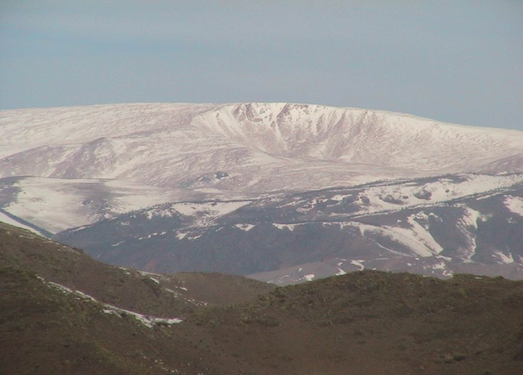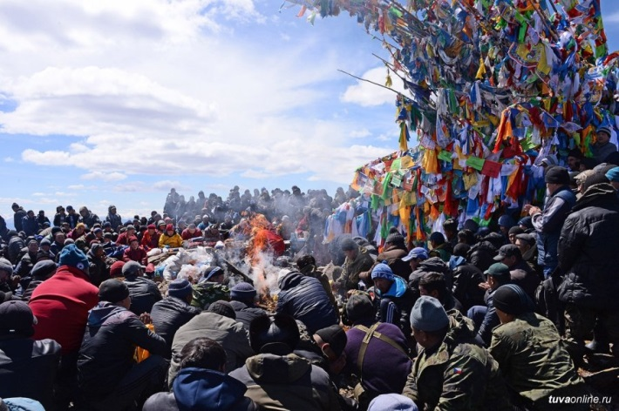
Гора Бай-Тайга и освящение оваа горы Бай-Тайга
Один из традиционных праздников – Восточный Новый год по лунному календарю – Шагаа проходит в конце января и начале февраля. На Шагаа приезжают туристы из других регионов и даже зарубежных стран, интересующиеся обычаями, традициями и обрядами празднования Шагаа тувинского народа.
С 28 апреля по 6-8 мая на территории с. Шуй проходит Республиканский горный фестиваль (Всетувинская Альпиниада) с восхождением на горную вершину Цагаан-Шибэту. Участвуют также альпинисты из соседних регионов республик Хакасия, Алтай и Красноярского края. Проводится Федерацией горного туризма и альпинизма Республики Тыва, Министерством спорта Республики Тыва и администрацией Бай–Тайгинского кожууна.
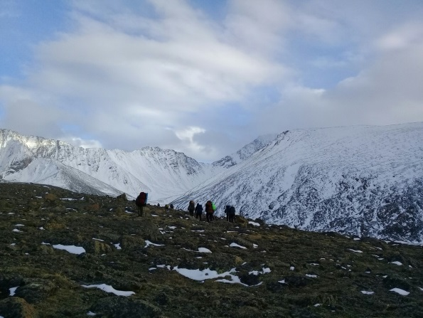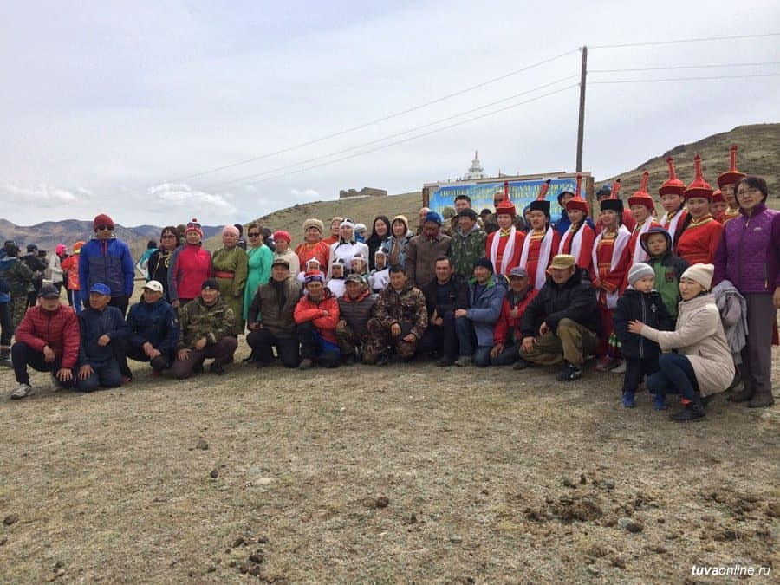
Горный фестиваль, хр. Цагаан-Шибэту
Республиканский фестиваль мастеров прикладного искусства «Монгун Кержек» («Серебрянное тесло»), включающий республиканскую выставку-ярмарку и конкурс обрядовой поэзии.
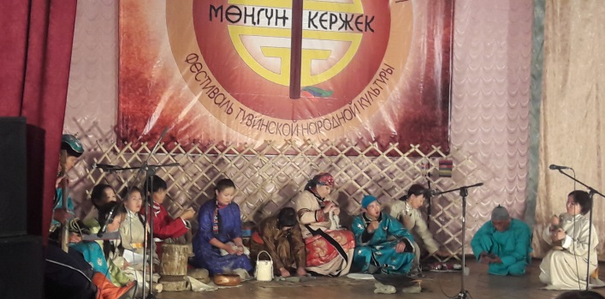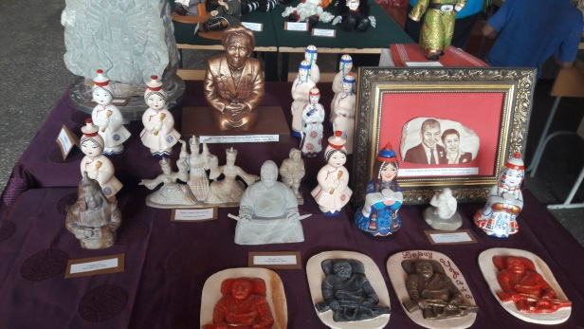
Фестиваль «Монгун кержек»
Наадым – традиционный кожуунный праздник животноводов. Проходит в середине июля.
Практически каждый народный праздник сопровождается такими соревнованиями как национальная борьба «хуреш», конные скачки, соревнованиями по стрельбе из лука и др.
День Аржаана «Аржаан Хуну» – ежегодный летний праздник, в честь открытия сезона аржаанов в Бай-Тайгинскомкожууне.Проводится в середине июня.

1.7. Еда
У бай-тайгинцев, как и у большинства кочевых народов Средней Азии, основу питания составляют продукты животноводства. Способы приготовления, внешний вид и вкус некоторых национальных блюд.
Наиболее почитаемым продуктом всегда было молоко. Во время праздников, проводов или встреч первым делом подносилось молоко. Хозяйка юрты жертвовала его духам неба и земли, разбрызгивая тос-караком – специальным кропилом – «девятиглазкой».
Ааржы – творог из простокваши. Простоквашу изо дня в день собирают в деревянную посуду, после чего долго варят, остужают, сцеживают сыворотку и оставляют на сутки под доской с грузом. Готовый ааржы крошат и сушат. Едят обычно с чаем и далганом.
Быштак – прессованный сыр из цельного молока. Готовят его из кипяченого молока с добавлением простокваши. Мешочек с «заготовкой» кладут между двух досок, что придает сыру нужную форму.
Далган– мука крупного помола из поджаренных зерен ячменя. После чая это первейшая еда бай-тайгинцев, как и большинства тувинцев. Зерна ячменя сначала толкут в большой деревянной ступе – согааш, затем провеивают, поджаривают в чугунном котле (без масла) и снова толкут. При последующем веянии полностью удаляют шелуху и только затем мелют ручной каменной мельницей (дээрбе).
Курут– творог нарезают квадратиками и сушат, как грибы, на ниточке, подвешивая к каркасу юрты. Творог быстро твердеет. Его берут с собой в дальние в дальние поездки, например, на пастбище.
Хойтпак – вид заквашенного молока. Его пьют, из него гоняют молочную водку (арака), из творожистых остатков делают кислый, высушенный на солнце творог (ааржы), а также пресный сладковатый сыр (быштак). Для получения хойтпака нужна закваска. Лучшей закваской считают сам хойтпак, но когда его нет используют пророщенную в полотняном мешочке пшеницу. Иногда готовят закваску заранее: берут кусок чистого войлока, пропитывают его хойтпаком и хранят. Хранят хойтпак в деревянных кадках (доскаар).
Чай с молоком – его варят в чугунном котле, с добавлением соли, а когда он закипает, подливают сырое молоко и доваривают вместе с чаем. Пьют чай не только с коровьим, но и овечьим, козьим и верблюжьим молоком.
Тыва арагы – молочная водка. Один из национальных напитков, который стоит попробовать хотя бы раз в жизни. Для приготовления арага используют самогонный аппарат, так называемый шууруун: ствол тополя с удаленной сердцевиной, закрепленный с помощью камней прямо в посудине, сверху – сосуд с холодной водой, который служит конденсатором алкоголя. Во время кипения напиток, называемый «шими арагазы», вытекает из шуурууна по специальному желобу. Алкоголя там немного – примерно 20%. Чтобы получить более крепкую водку, ее перегоняют вторично и доводят до 70-80 градусов. Такая водка называется «дан» (заря).
Помимо молока в тувинской кухне важное место занимает мясо. Баранина – самый распространенный вид мяса не только в Бай-Тайге, но и в Туве. При этом в пищу идет буквально все, что остается после разделки туши, в том числе все без исключения внутренности и кровь. Как только туша барана разделена и внутренности разобраны, мясо сразу же варят в котле.
Хан – блюдо из овечьей крови (кровянка). Его готовят в процессе разделки туши: свежую, овечью кровь перемешивают с солью и луком, сливают в промытые кишки и варят на кипящей воде.
Чореме – деликатесное блюдо. Делают его быстро и просто. Нарезают ножом и з желудка (рубец) барана ленты длиной примерно до 50 см, затем складывают их с лентами подбрюшного сала (бестиг чаг) и перевивают промытыми тонкими кишками. Получаются колбасы-жгуты.
Самой почетной частью туши барана считается Тош – грудная кость, отделенная от ребер. Этот кусок подается самому почетному гостью. Если же при первой варке мяса гостей не окажется, то тош достается хозяину дома.
Хоорган эът – представляет собой мелко накрошенное сырое мясо, которое кладут в разогретый котел, чтобы мясо не пригорело. В котле мясо обжаривается в собственном соку с добавлением небольшого количества сала.

- Инфраструктура туризма

2.1. Общее описание инфраструктуры туризма

2.1.1 Обобщенные данные
Бай-Тайгинский район обладает огромным туристским потенциалом. В районе находятся 162 объектов культурного наследия федерального значения, 4 объекта регионального значения, 2 памятника природы, 1 природный парк, 1 биосферный заповедник «Убсунурская котловина», которые интересуют туристов из других регионов и стран.
Для круглогодичного приема и размещения гостей и туристов доступен гостевой дом в с. Тээли по адресу: ул. Таржаа 2 кв.2. Количество номеров: 4, койко-мест: 13. А также гостевая комната при Доме ремесел и туризма кожууна с 2 койко-местами.
В летнее время функционируют 2 базы отдыха «Бел» в селе Кызыл-Даг и «Шивилиг» в селе Бай-Тал с общим номерным фондом: 36 номеров с 99 койко-местами.
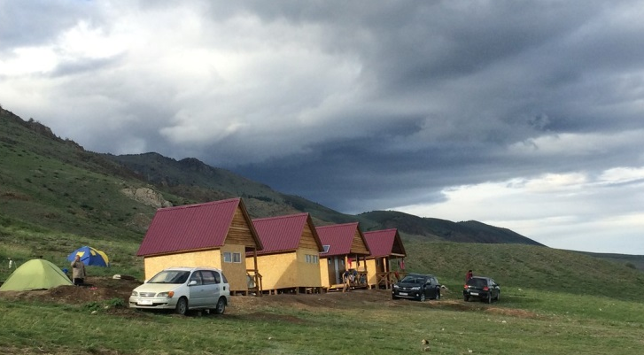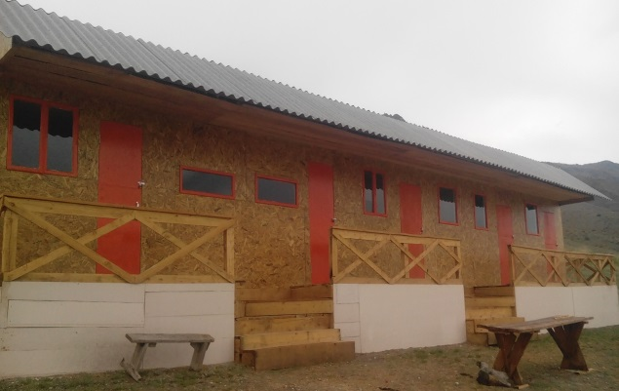
Турбаза «Бел»
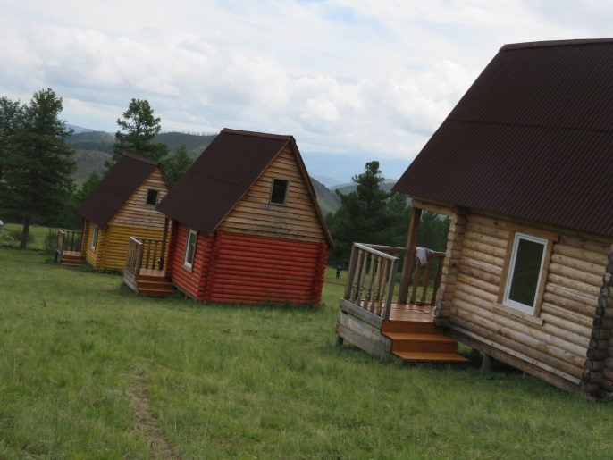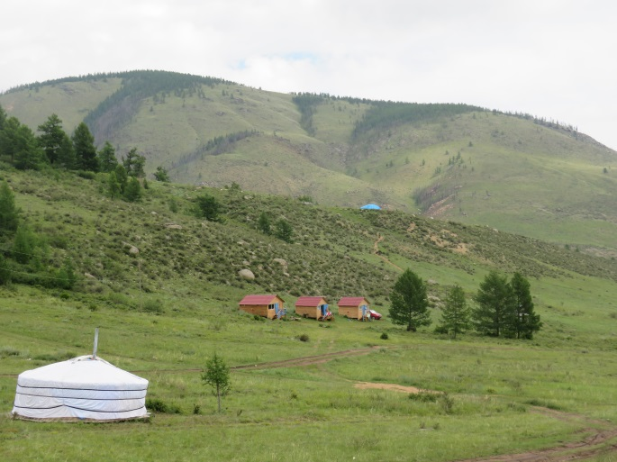
Турбаза «Шивилиг»

3.Туристско-информационные центры

Туристско-информационный центр Бай-Тайгинского кожууна находится по адресу: село Тээли, ул. Комсомольская, 22 (здание Кожуунной библиотеки).
Основные услуги, предоставляемые ТИЦ кожууна:
- информационное сопровождение туристов и гостей кожууна;
- содействие по увеличению количества туристов и экскурсантов и продолжительности их пребывания в кожууне;
- формирование комфортной информационной среды для приезжих граждан из регионов РФ, граждан иностранных государств.

